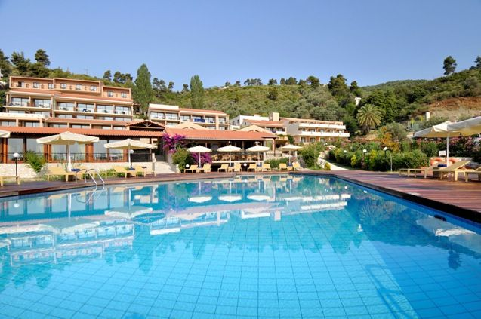
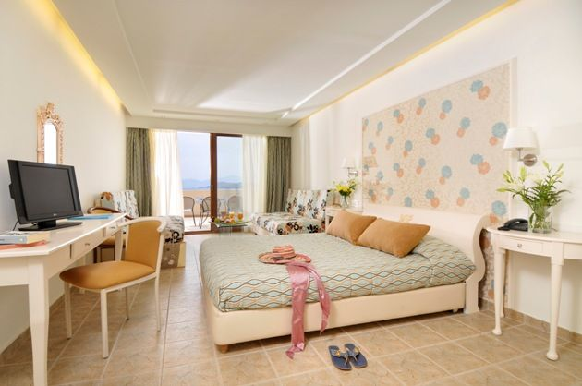
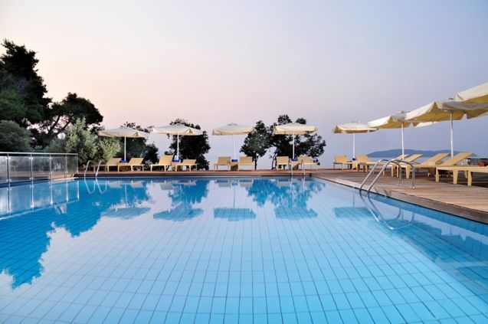
KASSANDRA BAY 5*
TRANSPORT AVION - CURSA CHARTER
PLECARI DIN BUCURESTI, CLUJ NAPOCA SI TIMISOARA

Localizare: hotelul se afla pe plaja Megalos Vassilias, cunoscuta si sub numele de „Plaja Regelui”, denumire data de faptul ca, in locul in care astazi se afla hotelul, in trecut exista unul din palatele regelui Filip al Macedoniei. Centrul orasului Skiathos se afla la doar 3 km fata de hotel, iar aeroportul la 4 km. In fata hotelului exista statie de autobuz. Hotelul a fost renovat in anul 2008, iar in 2011 s-a construit o noua aripa. Plaja Vassilias a primit distinctia „Blue Flag” pentru calitatea apei si a nisipului si pentru managementul mediului. Plaja ofera o varietate de sporturi nautice, disponibile la cerere.

Facilitati hotel: 94 de camere, 2 apartamente, room service 12 ore/zi, sala de conferinte, gradina, 2 piscine pentru adulti, o piscina pentru copii, lounge s i terasa, internet corner, restaurant a la carte, bar, centru fitness, loc de joaca pentru copii, sala special amenjata pentru diferite jocuri recreative, parcare.

Facilitati camere: TV, minibar, aer conditionat, uscator de par, prosoape si papuci pentru piscina, telefon, balcon sau terasa, caseta de valori, acces internet gratuit. Hotelul ofera 94 de camere elegante si confortabile, mobilate elegant, in diferite stiluri decorative, majoritatea avand vedere asupra Marii Egee, oferind astfel oaspetilor peisaje unice si spectaculoase. In noua aripa a hotelului se regasesc cele mai spectaculoase si luxoase spatii de cazare: Executive Junior Suite cu jacuzzi, Deluxe Suite cu piscina privata, Family room si Double room.

Camerele Double Standard, sunt situate la nivelul gradinii sau la primul etaj in ambele corpuri, au o suprafata de 25-30m² si dispun de pat matrimonial sau doua paturi single. Camerele sunt destinate cuplurilor sau familiilor cu un copil in varsta de pana la 10 ani. Camerele situate la etaj ofera vedere la mare. Toate camerele Double au vedere la mare si sunt mai spatioase decat cele Standard.

Camerele Triple sunt similare camerelor Double si au 3 paturi.

Camerele Family, destinate cazarii familiilor (3-4 persoane), sunt situate la nivelul gradinii in cladirea principala si la primul nivel al corpului nou construit. Mobilate in stil modern, au o suprafata de 40m² si dispun de un pat matrimonial si doua paturi single. Camerele situate la etaj au vedere la mare.

Camerele Double Superior, au un design modern in culori luminoasece completeaza interioarul elegant si rafinat. Cu o dimensiune de35-40 mp, camerele duble superioare au pat dublu, zona de living (cu canapea/ pat-uri) sunt situate la parter sau la etaj si pot avea terasa sau balcon cu vedere la mare, baie cu dus/cada, TV LCD, telefon, minibar, AC, uscator de par, papuci si prosoape de plaja&piscina.

Maisonettes cu o suprafata de 45 m², sunt dispuse pe doua niveluri, au scara interioara si se afla la al 3-lea etaj in fiecare din cele doua corpuri. Au un pat matrimonial la mansarda si doua paturi single in camera de zi. Toate camerele Maisonette au vedere la mare si pot caza maxim 4 adulti.

Junior Suites, se afla la nivelul gradinii si la primele doua etaje ale corpului principal. In suprafata de 40m² , pot caza 3-4 persoane si dispun de un pat matrimonial si doua paturi single. Camerele situate la etaj au vedere la mare.

Deluxe suite este cu adevarat unica. Localizata la nivelul gradinii, camera are o suprafata de 35 m² si o piscina privata de 18 m², avand vedere spre mare si spre piscina. Camera spatioasa, destinata cazarii a 2 persoane, este dotata cu pat dublu, baie cu cada si un spatiu generos de 25 m² pentru piscina.
Site oficial hotel: http://www.kassandrabay.com/

